局域网版介绍
产品介绍与工作图示
3G-FAX数码传真机局域网版由3G-FAX数码传真机硬件、3G-FAX局域网传真服务器软件和3G-FAX局域网传真客户机软件共同组成，系统使用C/S工作模式。
3G-FAX数码传真机局域网版充分利用大部分企业已有内部局域网的条件，等于让局域网上的每一个用户都拥有一台自己的专用数码传真机，大家就不用再为收发传真跑来跑去了。出差时，还可将别人发给自己的传真转发到电子邮件中，同时公司传真服务器内可备份所有收发过的传真。
3G-FAX数码传真机，让收发传真不再浪费纸张耗材，让传真操作从此轻轻松松。
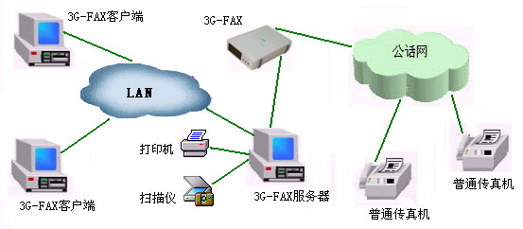
主要功能介绍
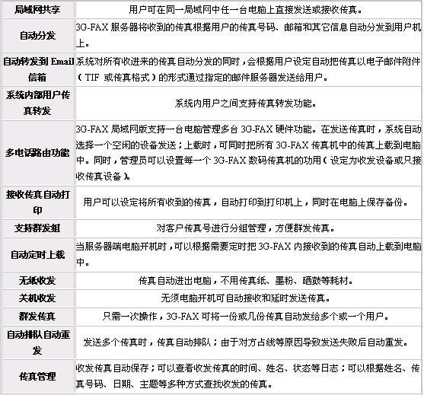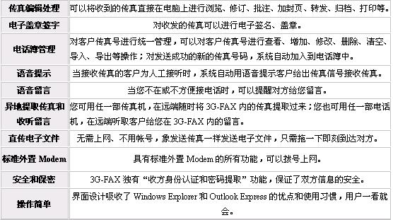
产品规格
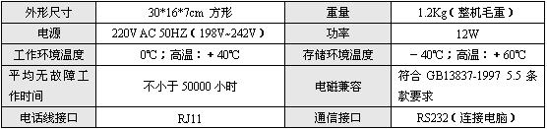
技术指标与特性
基本指标与特性
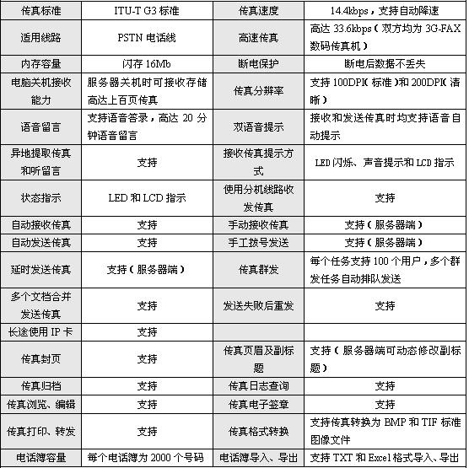
局域网传真指标与特性
